统一数据服务平台

系统运维手册


2017年06月

版本修改记录

日期 | 制定/修改内容摘要 | 版本 | 拟稿 | 审核
2017/6/13 | 制定 | 1.0 | 王应利

目 录
1. UDSP系统启动 4
2. UDSP系统停止 5
3. UDSP系统更新 8

UDSP系统启动
1.1进入was管理页面首页
地址如：https://10.1.97.17:9043/ibm/console/login.do?action=secure
1.2系统启动操作
1.2.1、操作步骤
1.2.1.1、选择“应用程序”>”全部应用程序”
1.2.1.2、选择“udsp”应用程序
1.2.1.3、选择提交操作
操作步骤如图1.2.1所示
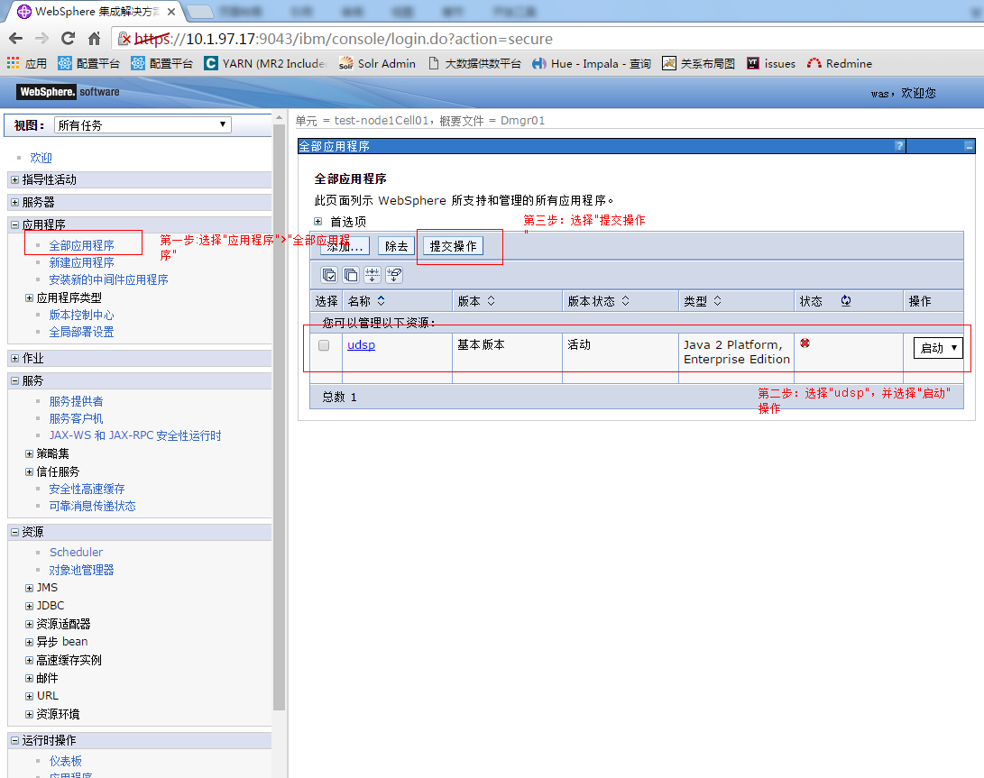
图1.2.1
1.2.2、操作结果
启动成功后，如如图1.2.2所示

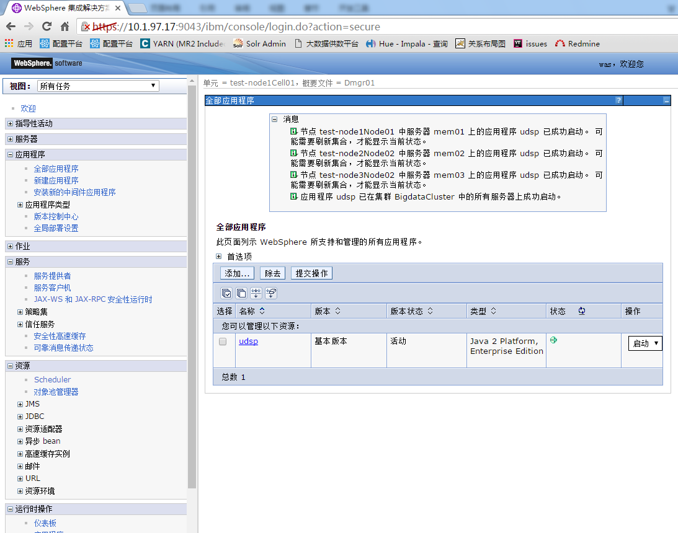
图1.2.2

UDSP系统停止
2.1进入was管理页面首页
地址如：https://10.1.97.17:9043/ibm/console/login.do?action=secure
2.2系统启动操作
2.2.1、操作步骤
2.2.1.1、选择“应用程序”>”全部应用程序”
2.2.1.2、选择“udsp”应用程序
2.2.1.3、选择提交操作
操作步骤如图2.2.1所示

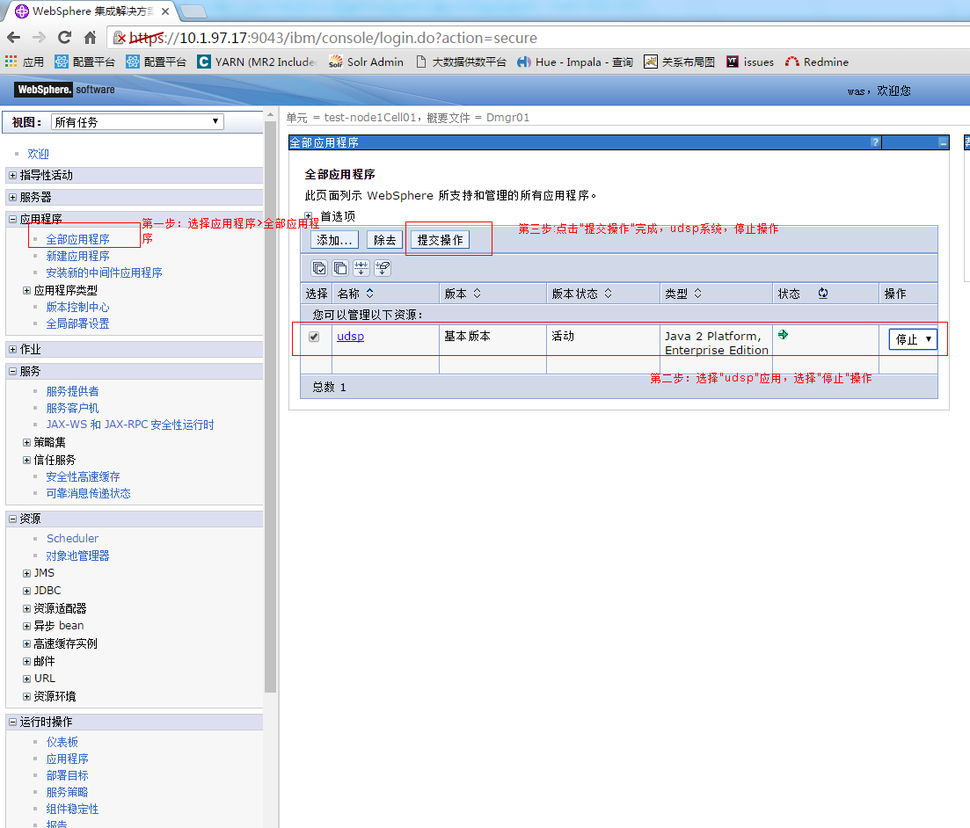
图2.2.1
2.2.2、操作结果
启动成功后，如如图2.2.2.1、图2.2.2.2所示

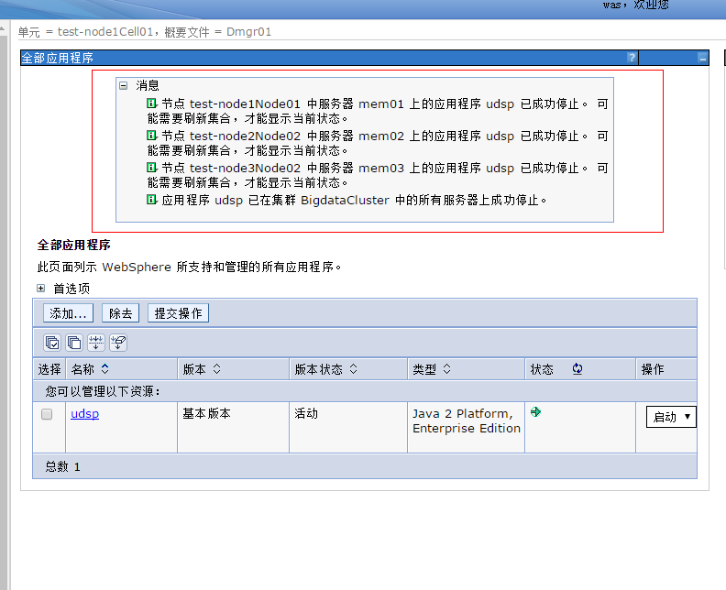
图2.2.2.1

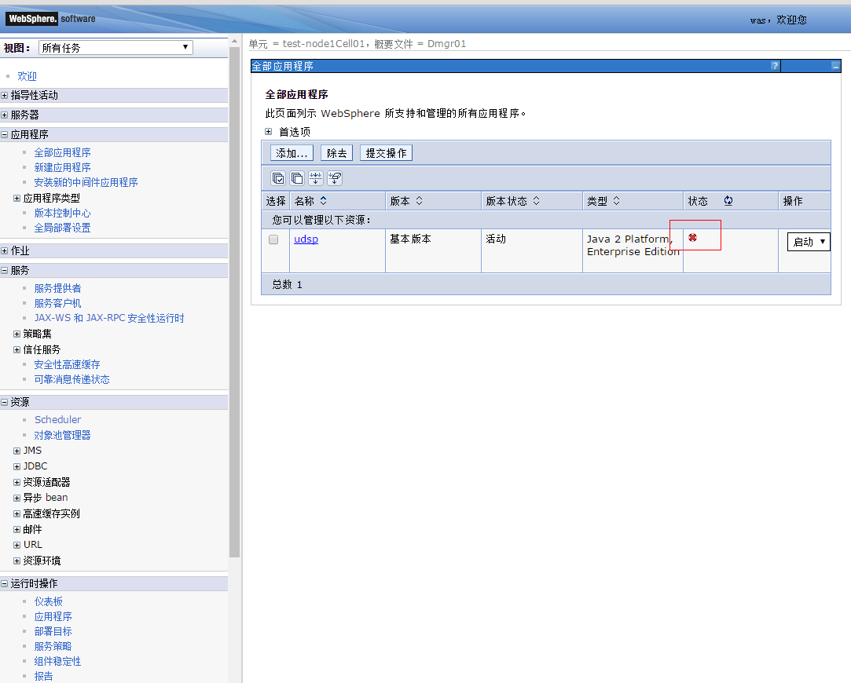
图2.2.2.2

UDSP系统更新
3.1停止系统
详情见UDSP系统停止。

3.2更新代码
3.2.1不含jar包的代码更新
如图3.2.1所示，本地代码对服务器代码进行覆盖；
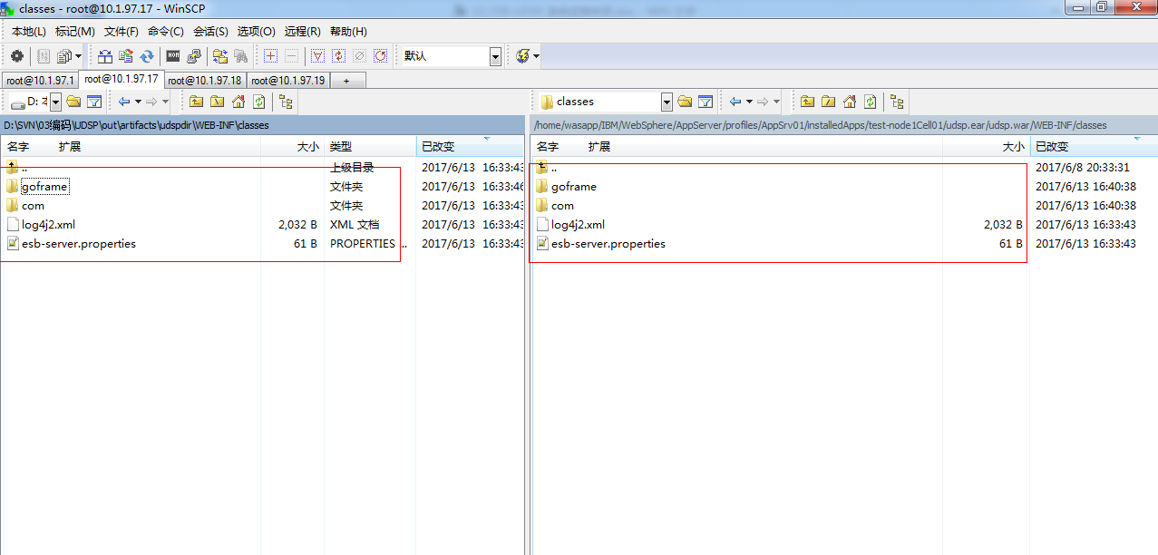
图3.2.1
3.2.2包含jar包代码更新
如图3.2.2所示，
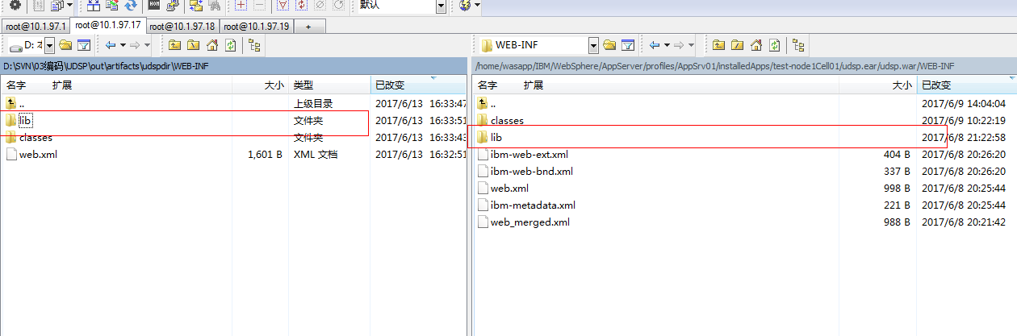
图3.2.2
- 项目不存在与WAS冲突的jar包需要添加到共享库
本地代码lib对服务器代码lib进行覆盖；
b、项目存在与WAS冲突的jar包需要添加到共享库
- 对共享库进行操作:进入UDSP对应的共享库,如图3.2.2.1所示；把冲突jar放到指定的类路径，并且配置在如图3.2.2.2所示的类路径下。
- 本地代码lib对服务器代码lib进行覆盖。

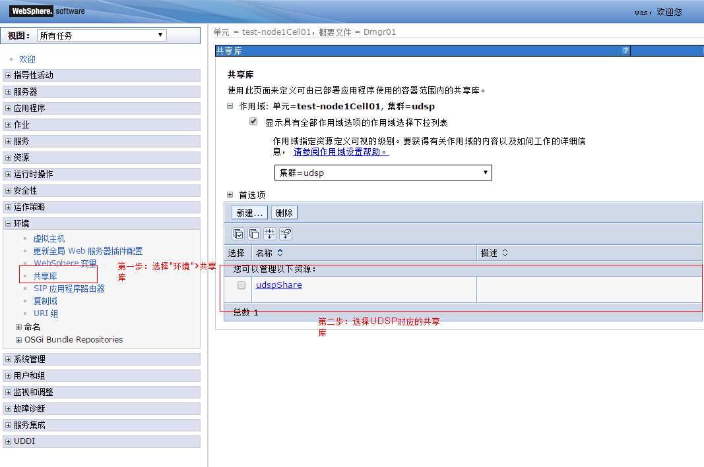
图3.2.2.1

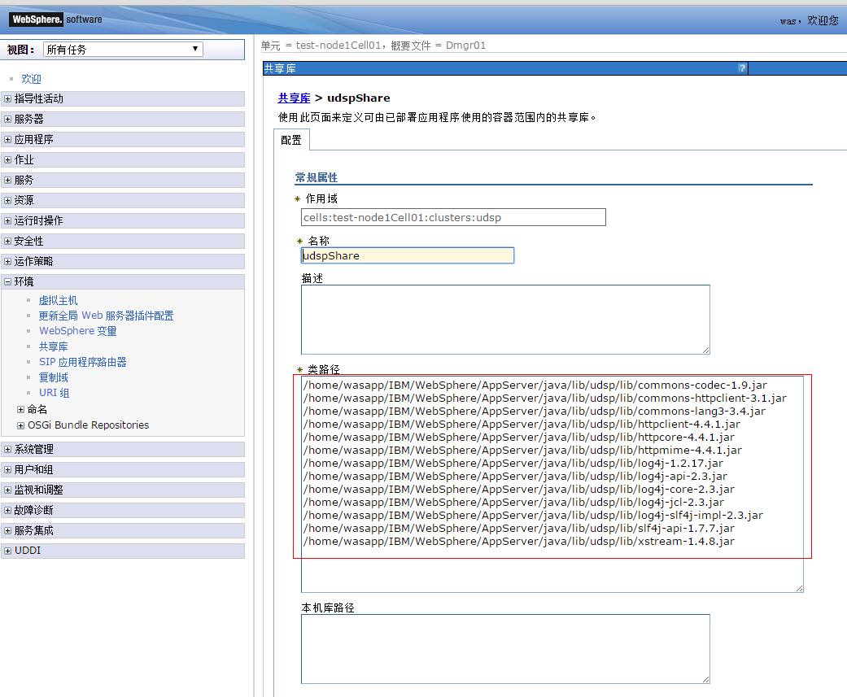
图3.2.2.2

3.3启动系统
详情见UDSP系统启动。

